8-sinf Geografiya I chorak 1-BSB
1. Oʻzbekistondagi shaharlar boshqaruv jihatidan qanday toifalarga boʻlinadi? Har bir toifaga bittadan misol keltiring.
2. Atamalar va ularga mos tushadigan izohlarni oʻzaro moslashtiring.
Geografik atama | Izoh
1. Choʻl mintaqasi  2. Adir mintaqasi  3. Togʻ mintaqasi  4. Yaylov mintaqasi | A) Baland togʻ yonbagʻirlarida uchraydigan balandlik mintaqasi
 | B) 1200 mdan baland boʻlgan hududlarni egallaydi.
 | C) Oʻzbekiston hududidagi eng katta masofalarda tarqalgan tabiat mintaqasi.
 | D) Iqlimi choʻl mintaqasiga nisbatan moʻtadilroq. Oʻsimlik qoplami zich, chirindi miqdori yuqori.
 | E) Oʻsimlik qoplami qalin, yarusli boʻlib joylashgan. Quyosh nuri deyarli tushmaydi.

3. Xarita yordamida temiryoʻllar zichligi eng yuqori boʻlgan viloyatlarni belgilang va u yerda temiryoʻl tarmogʻining zich boʻlish sabablari nimadan iboratligini yozing. (Kamida 3 ta sabab yozing.)
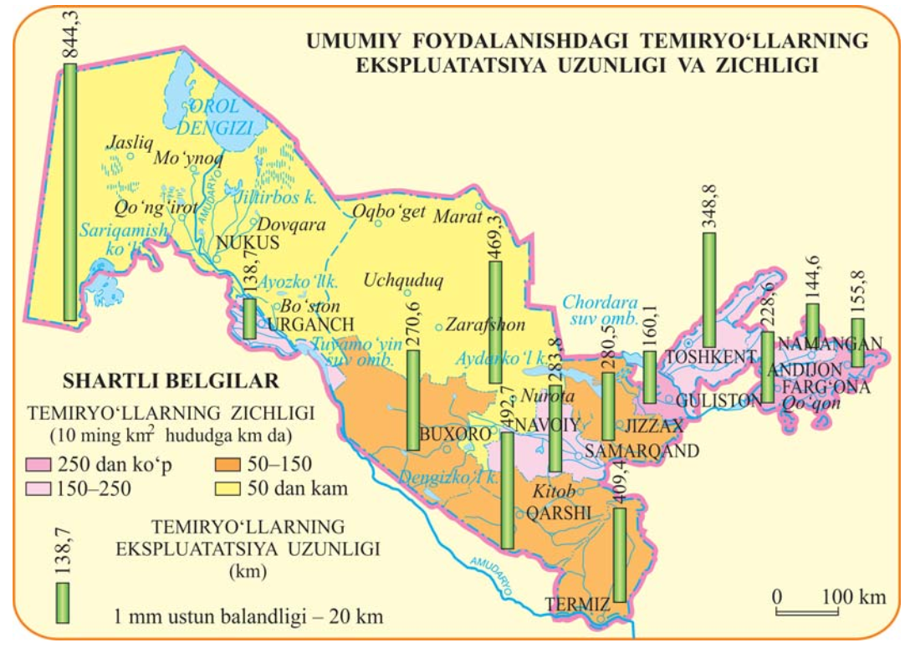
4. Quyidagi diagrammani tahlil qiling. Oʻzbekistonning milliy tarkibida 1989–2018 yillar oraligʻida qaysi (3 ta) millatlar nisbatan koʻpaygan?

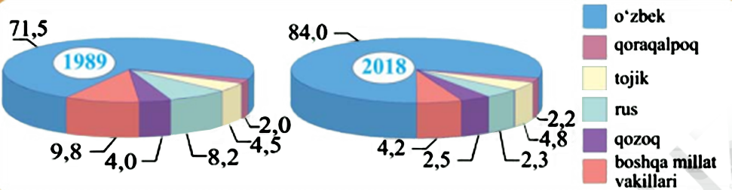
5. Samarqand viloyati aholisi 2022-yil1-yanvar holati boʻyicha 3 820 000 kishini tashkil etgan. Quyidagi sxemadan foydalanib viloyat aholisi yil oxirida necha kishiga koʻpayganligini toping.
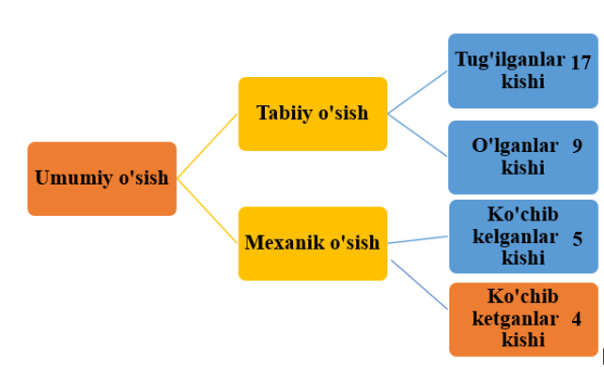

Baholash mezoni
№ | Ball | Javob | Deskriptor
1 | 9 | 1. Respublika boʻysunuvidagi shaharlar-Toshkent  2. Viloyat boʻysunuvidagi shahar-Xiva  3. Tuman boʻysunuvidagi shahar-Denov (oʻquvchi boshqa shaharlar nomini yozishi mumkin) | Har bir toʻgʻri javob uchun 3 ball, jami 9 ball;
2 | 8 | 1-C  2-D  3-B  4-A | Har bir moslashtirish uchun 2 ball, jami 8 ball.
3 | 13 | a) Fargʻona va Andijon viloyatlari  b) Temiryoʻllar zichligiga sabab:  1. Aholi sonining koʻpligi  2. Hududining nisbatan kichikligi  3. Sanoat va iqtisodiy markaz ekanligi  4. Tashqi iqtisodiy aloqalarda faolligi | 1. Temiryoʻl tarmogʻi eng zich joylashgan viloyatlar (2 ta) nomlarini toʻgʻri yozsa, 4 ball; (har biriga 2 balldan)  2. Ushbu hududlarda temiryoʻllar zich boʻlishi sabab boʻlgan kamida 3 ta omilni toʻgʻri yozsa, 9 ball; (har biriga 3 balldan)  3. Toʻliq va toʻgʻri javob 13 ball;
4 | 9 | 1. Oʻzbek  2. Qoraqalpoq  3. Tojik | Har bir toʻgʻri javob uchun 3 ball, jami 9 ball;
5 | 11 | 34380 kishi | 1. Rasmdan foydalanib tabiiy oʻsish miqdorini toʻgʻri topsa, 3 ball;  2. Mexanik oʻsish miqdorini topsa, 3 ball;  3. Masalani proporsiyada qoʻllab aholi oʻsish soni topsa, 5 ball;  4. Masalani toʻgʻri va toʻliq bajarsa, 11 ball;
Jami: |  | 50 ball

